Паводок и пожары!

Граждане, живущие на затопляемой территории, должны знать, что пожары чаще происходят из-за неисправности электропроводки, проложенной по горючему основанию или по временной схеме, применения самодельных предохранителей - «жучков», оставленных без присмотра включенных электронагревательных приборов.

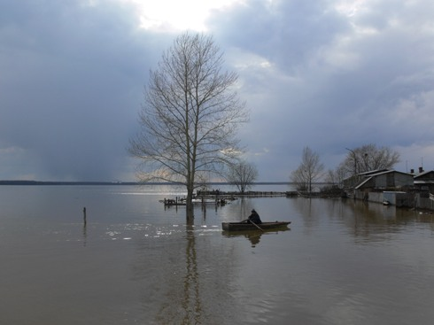

На период паводка во избежание огненных происшествий лучше всего обесточить местность или хотя бы дом. Люди должны быть обеспечены средствами передвижение по воде.
Территорию предприятий, расположенных в зоне затопления, необходимо очистить от мусора, сгораемых материалов.
Граждане не относитесь к себе и к своему жилищу халатно.
В случае возникновения пожара немедленно вызывайте пожарную охрану по телефону «101» или с мобильного «112». Научите этому детей, ознакомьте их с правилами безопасности.

Помните! Пожар легче предупредить, чем потушить!

